🌿 HOMILÍA – 5º DOMINGO DE PASCUA (CICLO A)

✨ “Dios en mí lo hace todo” (DIALOGADA)
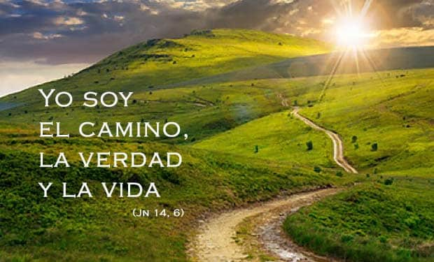
3
MAYO
2026

QUINTO DOMINGO DE PASCUA:

“YO SOY EL CAMINO, Y LA VERDAD, Y LA VIDA”

JUAN 14, 1-12

🎭 INICIO IMPACTANTE
Sacerdote (mirando a los niños, tono cercano y curioso):
Niños… os hago una pregunta un poco rara…
👉 ¿Un muñeco puede moverse solo?
(Dejar responder)
👉 ¿Puede levantar los brazos… sin que nadie lo mueva?
(Responderán: no)
(Sonreír, pequeña pausa)
Claro… necesita que alguien lo mueva por dentro.

🧠 CUERPO

1. 🎯 IDEA CLAVE: Dios actúa dentro de nosotros
Sacerdote (tono más suave):
Pues hoy Jesús nos dice algo muy bonito:
👉 “El que cree en mí… hará las cosas que yo hago”
(Decir despacio, con énfasis)
¿Sabéis qué significa eso?
👉 Que Dios actúa dentro de nosotros
👉 Que no estamos solos
👉 Que Él nos ayuda a hacer el bien

2. 🎭 GESTO DEL “MUÑECO” (muy importante)
Sacerdote:
Vamos a hacer una cosa…
👉 Levantad las manos (gesto claro con las manos)
Ahora repetimos:
👐 “Señor, mueve mis manos para hacer el bien”
(Repetir juntos)
👉 Ahora la mano en el corazón
❤️ “Señor, mueve mi corazón para amar”
👉 Ahora un pequeño paso adelante
👣 “Señor, mueve mis pasos para seguirte”
(Decirlo con ritmo, ayudando)

3. 🛤️ JESÚS ES CAMINO, VERDAD Y VIDA
Sacerdote (tono claro y didáctico):
Jesús dice tres cosas muy importantes:
👉 “Yo soy el camino”
→ para no perdernos
👉 “Yo soy la verdad”
→ para saber lo que está bien
👉 “Yo soy la vida”
→ para vivir con alegría
(Pausa breve)
Y añade algo increíble:
👉 “El que cree en mí hará lo que yo hago”

4. 💡 BAJARLO A LA VIDA
Sacerdote (más cercano):
A ver…
👉 ¿Quién te ayuda a ser bueno cuando te cuesta?
👉 ¿Quién te da fuerza cuando tienes miedo?
(Dejar responder)
👉 Dios. Jesús.

🌅 FINAL
Sacerdote (voz más fuerte, motivadora):
Hoy nos llevamos una gran noticia:
👉 No estás solo
👉 Dios está dentro de ti
👉 Dios actúa en ti

🌟 SLOGAN (repetir 2 veces)
✨ “Dios en mí lo hace todo”

🌱 ACCIÓN SEMANAL
Cada día:
👉 decir: “Señor, ayúdame”
👉 hacer una cosa buena (aunque cueste)
👉 confiar en que Dios actúa en ti

Cierre (tono alegre):
Y verás…
que poco a poco…
👉 haces cosas buenas
👉 creces por dentro
👉 y te pareces más a Jesús 😊

📘 DOSIER DE MISA – 5º DOMINGO DE PASCUA

1. MONICIÓN DE ENTRADA
Hermanos y hermanas:
Hoy Jesús nos dice: “Yo soy el camino, la verdad y la vida”. Él nos guía y nos da fuerza para hacer el bien. Abramos el corazón a su presencia en nosotros.
SALUDO:
-El Señor, que es camino, verdad y vida, esté con vosotros.

2. ACTO PENITENCIAL
- Señor, cuando no seguimos tu camino. Señor, ten piedad.
- Cristo, cuando no vivimos en la verdad. Cristo, ten piedad.
- Señor, cuando no dejamos que actúes en nosotros. Señor, ten piedad.

3. MONICIÓN A LA PALABRA
Hoy escucharemos a Jesús que nos dice que Él es el camino, la verdad y la vida. Escuchemos con atención y dejemos que su Palabra transforme nuestro corazón.

4. ORACIÓN DE LOS FIELES
Respondemos:
✨ “Señor, actúa en nosotros.”
- Por la Iglesia, para que muestre el camino de Jesús.
- Por los que están perdidos, para que encuentren la verdad.
- Por las familias, para que vivan unidas en el amor.
- Por los niños de catequesis, para que confíen en Jesús.
- Por todos nosotros, para que dejemos actuar a Dios.

5. OFRENDAS
- 👐 Manos (servicio)
- ❤️ Corazón (amor)
- 👣 Huellas (camino)
- 🍞🍷 Pan y vino

6. SUGERENCIA FINAL
- Repetir el slogan
- Hacer el gesto de manos-corazón-pasos
- Invitar a vivir el reto semanal

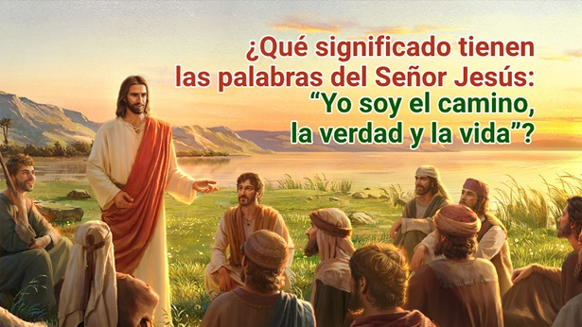

“QUE TU MISERICORDIA, SEÑOR,

VENGA SOBRE NOSOTROS”

Salmo 32
ALELUYA

